
绘本推荐：《我喜欢自己》
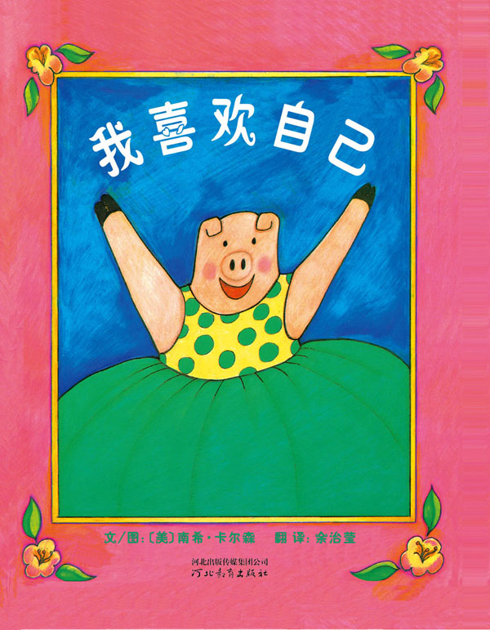

这是一本图文俱佳的优秀儿童绘本，通过亮丽画面传达出的，是一种具有普遍意义的、非常重要的早期教育思想——孩子要从小建立积极的自我概念，自我概念是指对自己的感觉和认识。这本书里的主角，是一个“真心喜欢自己”的快乐小猪妹，她算不上特别漂亮，也没有什么特异禀赋，就像我们身边最常见的小朋友，但是她很懂得照顾自己，既使没有朋友在身边，也会做一些让自己愉快的事情。如果犯了错或是遇到了挫折，她会给自己再一次的机会尝试。

